l'école : les classes d'école 345
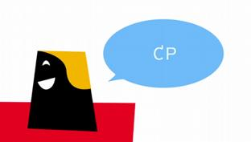
Nikola Obermann est allemande mais elle________à Paris. Sa fille_______________________donc une école française. Et tous les ans, à la rentrée des classes, Nikola Obermann se trouve confrontée au même problème…__________________________
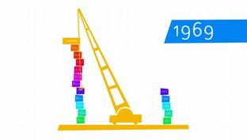
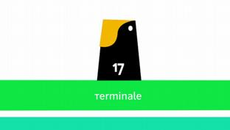
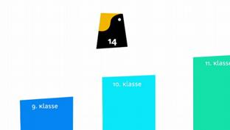
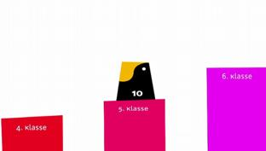
Ma fille de sept ans____ _______________de moi. Si, je vous _________________! Tout ça parce que je m’emmêle les_____________________dans les dénominations des classes françaises. Pour elle, c’est ultra simple : normal, elle est à______________française. Moi c’est le système allemand que je trouve ultra simple : Les petits Allemands entrent à l’âge de six ans à la "Grundschule", l’école élémentaire. La première année s’appelle "erste Klasse" - première. A sept ans, c’est la "zweite Klasse" - la deuxième ; à huit ans, la "dritte Klasse" - la troisième, et _____________de suite jusqu’à la 12e ou la 13e, en fonction des différents Länder. Difficile de faire plus simple !
Côté français, les élèves arrivent eux aussi dès l’âge de six ans à l’école élémentaire. Mais, contrairement à leurs petits camarades allemands, ils n’entrent pas en "première", mais dans une classe que les Français, toujours_________________ d’________________________________ ont baptisé CP - cours préparatoire. L’année suivante, les enfants passent en CE1 - cours élémentaire première année. Lequel est suivi du CE2 - cours élémentaire deuxième année. Puis vient le CM1 – cours____________________première année et pour finir, le CM2 - le cours moyen deuxième année. Déjà à ce stade, ma tête commence à fumer, mais le___________________ continue : l’année suivante, au collège, les abréviations__________________________tout net et bizarrement, les différentes classes sont soudain numérotées ! Mais attention : à_________________ ! Après le CM2, les élèves ____________en sixième; une année plus tard, les voici en classe de cinquième et ça continue encore et encore jusqu’à la première. Dernière incongruité du système : l’année du_______________________________n’est pas appelée "classe zéro", comme je l’imaginais naïvement, non ! Pour d’_______________________raisons, cette classe porte à nouveau un nom : terminale. Logique mais pas très cohérent.
Le saviez-vous ? La France n’utilisait___________________que des chiffres. La première année d’école primaire était la onzième, la deuxième année la dixième, et ainsi de suite jusqu’à la première, puis à la fameuse terminale._________________________’en 1969 que les abréviations CP, CE1, etc, ont été introduites pour les classes d’école primaire,_____________________________ainsi une partie des chiffres. Un jour, alors que j’étais encore en train de me_______________________sur la complexité du système français, ma mère m’a répliqué que c’était de la______________________par rapport à ce qu’elle avait connu lors de sa scolarité allemande. A son époque aussi, on__________________à rebours, mais en latin ! Après quatre années d’école élémentaire, les élèves allemands n’entraient pas en cinquième année comme on_______________ _______s’y attendre mais en sixième - en latin : "sexta". Et d’enchaîner avec la "quinta", la "quarta", la "untertertia" - ou troisième inférieure. Venaient ensuite la troisième supérieure dite "obertertia", la "untersekunda", la "obersekunda", la "unterprima" et pour finir la "oberprima" - l’année de préparation au baccalauréat. Les élèves étaient baptisés "sextaner", "quintaner", "tertianer", etc… Toutes ces dénominations ont été officiellement _________________________en 1964 pour être remplacées par des chiffres, elles ont cependant perduré un peu partout jusque dans les années 70. Et même aujourd’hui, certains__________________continuent à les utiliser. Sans doute parce que le latin, ça fait chic et cultivé…

